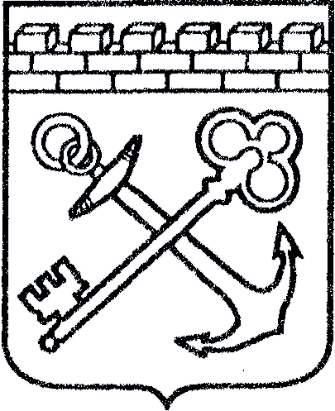
АДМИНИСТРАЦИЯ ЛЕНИНГРАДСКОЙ ОБЛАСТИ
КОМИТЕТ ПО КУЛЬТУРЕ ЛЕНИНГРАДСКОЙ ОБЛАСТИ

ПРИКАЗ

«___»____________2018 г. №_______________
Санкт-Петербург

Об установлении границ территории и предмета охраны объекта культурного наследия регионального значения «Братское захоронение советских воинов, погибших в 1941-44 гг.: рядом установлена стела, где обозначено более 1300 фамилий летчиков-балтийцев, которые базировались на аэродроме «Борки» и погибли в 1941-45 гг. в боях над морем, защищая Ленинград. Среди погибших летчиков обозначено 10 Героев Советского Союза, в том числе: Афанасьев Н.Ф., Байсултанов А.И., Васильев М.Я., Кожанов П.П., Колесник П.А., Кузнецов А.И., Николаев Н.И., Потапов А.С., Рензаев А.И., Чернышов А.П.», местонахождение: Ленинградская область, Ломоносовский район, в 1.5 км к югу от пос. Лебяжье, в зоне быв. д. Борки, у гражданского кладбища

В соответствии со ст. ст. 3.1, 9.2, 20, 33 Федерального закона от 25 июня 2002 года № 73-ФЗ «Об объектах культурного наследия (памятниках истории и культуры) народов Российской Федерации», ст. 4 областного закона Ленинградской области от 25 декабря 2015 года № 140-оз «О государственной охране, сохранении, использовании и популяризации объектов культурного наследия (памятников истории и культуры) народов Российской Федерации, расположенных на территории Ленинградской области», п. 2.2.2. Положения о комитете по культуре Ленинградской области, утвержденного постановлением Правительства Ленинградской области от 24 октября 2017 года № 431,
п р и к а з ы в а ю:
- Установить границы территории объекта культурного наследия регионального значения «Братское захоронение советских воинов, погибших в 1941-44 гг.: рядом установлена стела, где обозначено более 1300 фамилий летчиков-балтийцев, которые базировались на аэродроме «Борки» и погибли в 1941-45 гг. в боях над морем, защищая Ленинград. Среди погибших летчиков обозначено 10 Героев Советского Союза, в том числе: Афанасьев Н.Ф., Байсултанов А.И., Васильев М.Я., Кожанов П.П., Колесник П.А., Кузнецов А.И., Николаев Н.И., Потапов А.С., Рензаев А.И., Чернышов А. П.», местонахождение: Ленинградская область, Ломоносовский район, в 1.5 км к югу от пос. Лебяжье, в зоне быв. д. Борки, у гражданского кладбища, принятого на государственную охрану Решением Леноблисполкома 189 от 16 мая 1988 года согласно приложению 1 к настоящему приказу.
- Установить предмет охраны объекта культурного наследия регионального значения «Братское захоронение советских воинов, погибших в 1941-44 гг.: рядом установлена стела, где обозначено более 1300 фамилий летчиков-балтийцев, которые базировались на аэродроме «Борки» и погибли в 1941-45 гг. в боях над морем, защищая Ленинград. Среди погибших летчиков обозначено 10 Героев Советского Союза, в том числе: Афанасьев Н.Ф., Байсултанов А.И., Васильев М.Я., Кожанов П.П., Колесник П.А., Кузнецов А.И., Николаев Н.И., Потапов А.С., Рензаев А.И., Чернышов А. П.», местонахождение: Ленинградская область, Ломоносовский район, в 1.5 км к югу от пос. Лебяжье, в зоне быв. д. Борки, согласно приложению 2 к настоящему приказу
- Отделу по осуществлению полномочий Ленинградской области в сфере объектов культурного наследия департамента государственной охраны, сохранения и использования объектов культурного наследия комитета по культуре Ленинградской области обеспечить:
- внесение соответствующих сведений в Единый государственный реестр объектов культурного наследия (памятников истории и культуры) народов Российской Федерации;
- направить в территориальный орган федерального органа исполнительной власти, уполномоченного Правительством Российской Федерации на осуществление государственного кадастрового учета, государственной регистрации прав, ведение Единого государственного реестра недвижимости и предоставление сведений, содержащихся в Едином государственном реестре недвижимости, копию настоящего приказа для внесения сведений о границах территории объекта культурного наследия регионального значения «Братское захоронение советских воинов, погибших в 1941-44 гг.: рядом установлена стела, где обозначено более 1300 фамилий летчиков-балтийцев, которые базировались на аэродроме «Борки» и погибли в 1941-45 гг. в боях над морем, защищая Ленинград. Среди погибших летчиков обозначено 10 Героев Советского Союза, в том числе: Афанасьев Н.Ф., Байсултанов А.И., Васильев М.Я., Кожанов П.П., Колесник П.А., Кузнецов А.И., Николаев Н.И., Потапов А.С., Рензаев А.И., Чернышов А. П.», местонахождение: Ленинградская область, Ломоносовский район, в 1.5 км к югу от пос. Лебяжье, в зоне быв. д. Борки, в Единый государственный реестр недвижимости в соответствии с Федеральным законом от 13 июля 2015 года № 218-ФЗ «О государственной регистрации недвижимости».
4. Отделу взаимодействия с муниципальными образованиями, информатизации и организационной работы комитета по культуре Ленинградской области обеспечить размещение настоящего приказа на сайте комитета по культуре Ленинградской области в информационно-телекоммуникационной сети «Интернет».
- Контроль за исполнением настоящего приказа возложить на заместителя начальника департамента государственной охраны, сохранения и использования объектов культурного наследия комитета по культуре Ленинградской области.
- Настоящий приказ вступает в силу со дня его официального опубликования.

Председатель комитета Е.В. Чайковский
Приложение 1
к приказу комитета по культуре
Ленинградской области
от «_____» _____________ 2018 г.
№ __________________________

Границы территории
объекта культурного наследия регионального значения
«Братское захоронение советских воинов, погибших в 1941-44 гг.: рядом установлена стела, где обозначено более 1300 фамилий летчиков-балтийцев, которые базировались на аэродроме «Борки» и погибли в 1941-45 гг. в боях над морем, защищая Ленинград. Среди погибших летчиков обозначено 10 Героев Советского Союза, в том числе: Афанасьев Н.Ф., Байсултанов А.И., Васильев М.Я., Кожанов П.П., Колесник П.А., Кузнецов А.И., Николаев Н.И., Потапов А.С., Рензаев А.И., Чернышов А.П.», местонахождение: Ленинградская область, Ломоносовский район, м в 1.5 км к югу от пос. Лебяжье, в зоне быв. д. Борки, у гражданского кладбища

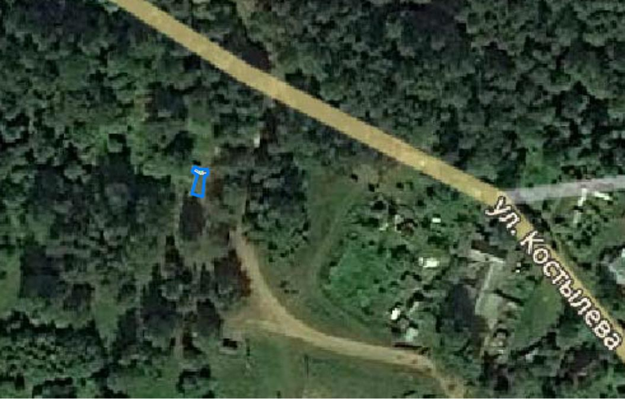

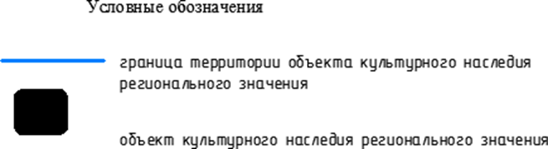

Описание границ территории объекта культурного наследия регионального значения «Братское захоронение советских воинов, погибших в 1941-44 гг.: рядом установлена стела, где обозначено более 1300 фамилий летчиков-балтийцев, которые базировались на аэродроме «Борки» и погибли в 1941-45 гг. в боях над морем, защищая Ленинград. Среди погибших летчиков обозначено 10 Героев Советского Союза, в том числе: Афанасьев Н.Ф., Байсултанов А.И., Васильев М.Я., Кожанов П.П., Колесник П.А., Кузнецов А.И., Николаев Н.И., Потапов А.С., Рензаев А.И., Чернышов А.П.», местонахождение: Ленинградская область, Ломоносовский район, м в 1.5 км к югу от пос. Лебяжье, в зоне быв. д. Борки, у гражданского кладбища

От точки 1 к точке 2 на северо-восток
От точки 2 к точке 3 на северо-восток
От точки 3 к точке 4 на северо-запад
От точки 4 к точке 5 на северо-запад
От точки 5 к точке 6 на северо-восток
От точки 6 к точке 7 на юго-восток
От точки 7 к точке 8 на восток
От точки 8 к точке 9 на север
От точки 9 к точке 10 на юго-запад
От точки 10 к точке 11 на юг
От точки 11 к точке 1 на северо-запад

Координаты поворотных точек границ территории
объекта культурного наследия регионального значения «Братское захоронение советских воинов, погибших в 1941-44 гг.: рядом установлена стела, где обозначено более 1300 фамилий летчиков-балтийцев, которые базировались на аэродроме «Борки» и погибли в 1941-45 гг. в боях над морем, защищая Ленинград. Среди погибших летчиков обозначено 10 Героев Советского Союза, в том числе: Афанасьев Н.Ф., Байсултанов А.И., Васильев М.Я., Кожанов П.П., Колесник П.А., Кузнецов А.И., Николаев Н.И., Потапов А.С., Рензаев А.И., Чернышов А.П.», местонахождение: Ленинградская область, Ломоносовский район, м в 1.5 км к югу от пос. Лебяжье, в зоне быв. д. Борки, у гражданского кладбища

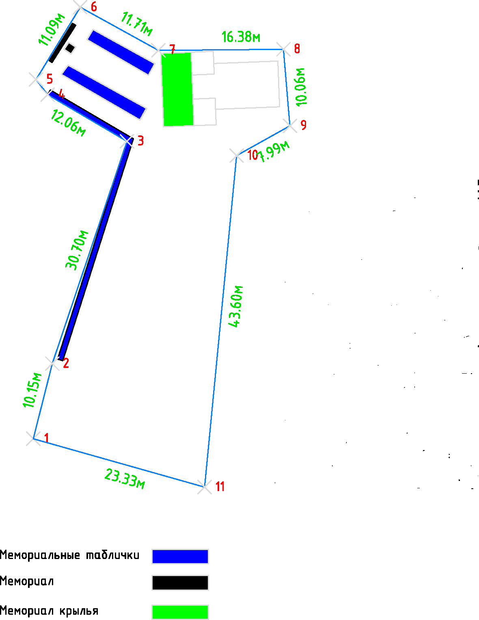

Обозначение (номер) характерной точки | Долгота (Х) | Широта (У)
1 | 6638259,08 | 3166970,63
2 | 6638268,92 | 3166973,13
3 | 6638298,02 | 3166982,91
4 | 6638304,12 | 3166972,51
5 | 6638306,11 | 3166970,99
6 | 6638315,57 | 3166976,78
7 | 6638309,92 | 3166987,03
8 | 6638310,06 | 3167003,41
9 | 6638300,04 | 3167004,26
10 | 6638296,15 | 3166997,28
11 | 6638252,75 | 3166993,08

Определение географических координат характерных точек границы территории объекта культурного наследия выполнено в местной системе координат МСК-47 Ленинградская область ГОСТ 51794-2008
Режим использования территории объекта культурного наследия регионального значения «Братское захоронение советских воинов, погибших в 1941-44 гг.: рядом установлена стела, где обозначено более 1300 фамилий летчиков-балтийцев, которые базировались на аэродроме «Борки» и погибли в 1941-45 гг. в боях над морем, защищая Ленинград. Среди погибших летчиков обозначено 10 Героев Советского Союза, в том числе: Афанасьев Н.Ф., Байсултанов А.И., Васильев М.Я., Кожанов П.П., Колесник П.А., Кузнецов А.И., Николаев Н.И., Потапов А.С., Рензаев А.И., Чернышов А.П.», местонахождение: Ленинградская область, Ломоносовский район, м в 1.5 км к югу от пос. Лебяжье, в зоне быв. д. Борки, у гражданского кладбища

Режим использования земельного участка в границах территории объекта культурного наследия предусматривает сохранение объекта культурного наследия – проведение работ, направленных на обеспечение физической сохранности объекта культурного наследия, а также выполнение требований Федерального закона от 25.06.2002 № 73-ФЗ «Об объектах культурного наследия (памятниках истории и культуры) народов Российской Федерации в части установленных ограничений к осуществлению хозяйственной деятельности в границах территории объекта культурного наследия.
На территории памятника запрещается:
- строительство объектов капитального строительства и увеличение объемно- пространственных характеристик, существующих на территории памятника объектов капитального строительства;
- проведение земляных, мелиоративных и иных работ, за исключением работ по сохранению объекта культурного наследия или его отдельных элементов, сохранению градостроительной или природной среды объекта культурного наследия;
На территории памятника разрешается:
- ведение хозяйственной деятельности, не противоречащей требованиям обеспечения сохранности объекта культурного наследия в современных условиях;
Запрещается использовать территории объекта культурного наследия:
- под склады и объекты производства взрывчатых и огнеопасных материалов, предметов и веществ, загрязняющих интерьер объекта культурного наследия, его фасад, территорию и водные объекты и (или) имеющие вредные парогазообразные и иные выделения;
- под объекты производства, имеющие оборудование, оказывающее динамическое и вибрационное воздействие на конструкции объекта культурного наследия, независимо от мощности данного оборудования;
- под объекты производства и лаборатории, связанные с неблагоприятным для объекта культурного наследия температурно-влажностным режимом и применением химически активных веществ.
Приложение 2
к приказу комитета по культуре
Ленинградской области
от «_____» _____________ 2018 г.
№ __________________________

Предмет охраны
объекта культурного наследия регионального значения «Братское захоронение советских воинов, погибших в 1941-44 гг.: рядом установлена стела, где обозначено более 1300 фамилий летчиков-балтийцев, которые базировались на аэродроме «Борки» и погибли в 1941-45 гг. в боях над морем, защищая Ленинград. Среди погибших летчиков обозначено 10 Героев Советского Союза, в том числе: Афанасьев Н.Ф., Байсултанов А.И., Васильев М.Я., Кожанов П.П., Колесник П.А., Кузнецов А.И., Николаев Н.И., Потапов А.С., Рензаев А.И., Чернышов А.П.», местонахождение: Ленинградская область, Ломоносовский район, м в 1.5 км к югу от пос. Лебяжье, в зоне быв. д. Борки, у гражданского кладбища

- №  - пп | Виды предметов охраны | Элементы предметов охраны
1 | 2 | 3
1 | Мемориальное  значение объекта: | Братское захоронение советских воинов, погибших в 1941-44гг.: рядом установлена стена, где обозначено более 1300 фамилий летчиков-балтийцев, которые базировались на аэродроме «Борки» и погибли в 1941- 45гг. в боях над морем, защищая Ленинград. Среди погибших летчиков обозначено 10 Героев Советского Союза, в том числе: Афанасьев Н.Ф., Байсултанов А.И., Васильев М.., Кожанов П.П., Колесник Н.А., Кузнецов А.И., Николаев Н.И., Потапов А.С., Рензаев А.И.,  Чернышов А.П.
2 | Объемно- пространственное  решение: | Историческое пространственное решение  -исторические габариты  - конфигурация в плане – прямоугольник;  - высотная отметка памятника.
3 | Конструкции памятника: | Памятник-крылья: металл;  Стена под мемориальные плиты: бетон; Памятная стена: бетон;  Стела: гранит.
4 | Архитектурное решение: | Памятник-крылья из окрашенного металла, с текстом:  НИКТО НЕ ЗАБЫТ  НИЧТО НЕ ЗАБЫТО  Мемориальная плита из красного полированного гранита, с текстом:  ТРУДОМ И ЭНЕРГИЕЙ БАЛТИЙСКИХ ЛЕТЧИКОВ ИСТРЕБИТЕЛЕЙ: ГЕРОЯ СОВЕТСКОГО СОЮЗА ГЕНЕРАЛ-ЛЕЙТЕНАНТА АВИАЦИИ И.Г. РОМАНЕНКО  КАВАЛЕРА 4-х ОРДЕНОВ БОЕВОГО КРАСНОГО ЗНАМЕНИ  ПОЛКОВНИКА Ю.В. ХРАМОВА  СОЗДАН ЭТОТ СКОРБНЫЙ МЕМОРИАЛ  Мемориальная плита из красного полированного гранита, с текстом:  В ХОЛОДНОМ МОРЕ, НЕ В МОГИЛЕ КРЫЛАТЫЕ БАЛТИЙЦЫ СПЯТ  ВЫ СЕРДЦЕМ РОДИНУ ПРИКРЫЛИ ВЫ ОТСТОЯЛИ ЛЕНИНГРАД!  Стена под мемориальные плиты из окрашенного бетона, с текстами:  АВИАТОРАМ ВВС КБФ 1941-1947  КРЫЛАТЫХ БАЛТИЙЦЕВ НЕЗРИМЫЙ СТРОЙ ИМЕНА ПЕРЕЧТИ СКОРБЯ  БЫЛ КАЖДЫЙ ИЗ НИХ КАК ТЫ МОЛОДОЙ, ОН ОТДАЛ ЖИЗНЬ ЗА ТЕБЯ!  Мемориальные доски с фамилиями погребенных воинов: мрамор белый полированный;  Памятная стена из окрашенного бетона, с тестом:  ИХ ПОДВИГ БЕССМЕРТЕН.  1941-1945гг  Стела из красного шлифованного гранита, с текстом:  Вечная слава  Советским воинам павшим в боях за Родину 1941-1945  Основание: бетон окрашенный.

Предмет охраны может быть уточнен в процессе историко-культурных и реставрационных исследований, реставрационных работ.

